**bel.ru**

**При столкновении Kia и «Лады» под Белгородом погиб 18-летний водитель иномарки**

Сегодня, 10:40ПроисшествияФото: УМВД России по Белгородской области

**Госпитализировали после аварии в Таврово 13 февраля троих пострадавших, сообщили в пресс-службе регионального УМВД. Ещё семь человек получили травмы в ДТП в Белгородском районе и в Белгороде. Среди пострадавших есть девятилетняя девочка.**

Смертельная авария произошла 13 февраля на четвёртом километре трассы Белгород — Никольское. Столкнулись Kia Cerato и «Лада Калина» — 18-летний водитель иномарки погиб на месте.

Пострадали три человека: второй автомобилист 26 лет и его пассажиры — 21-летняя девушка и 30-летний мужчина. По предварительным данным МВД, водитель иномарки не справился с управлением и выехал на встречку.

В тот же день на девятом километре трассы Белгород — Никольское столкнулись Ford Explorer и Nissan Bluebird Sylphy. Госпитализировали троих пострадавших: 36-летнего водителя второй иномарки и его пассажирок 33 и девяти лет.

Ещё одна авария произошла в Белгороде на улице Щорса: [столкнулись ВАЗ-211540 и Volkswagen Polo](https://bel.ru/news/incident/13-02-2022/v-avarii-na-schorsa-v-belgorode-postradali-tri-cheloveka). Травмированы водители 20 и 30 лет и пассажиры иномарки — 55-летний мужчина и 29-летняя женщина.

Напомним, что ночью 11 февраля в областном центре на улице Волчанской Volkswagen Polo [въехал в опору линии электропередачи](https://bel.ru/news/incident/12-02-2022/v-belgorode-inomarka-v-ehala-v-oporu-linii-elektroperedach) — пострадал 27-летний водитель. Как установили в МВД, в минувшем году мужчину 23 раза привлекали к ответственности за превышение скорости.

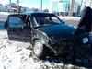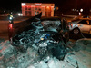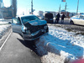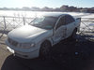

УМВД России по Белгородской области

[**https://bel.ru/news/incident/14-02-2022/pri-stolknovenii-kia-i-lady-pod-belgorodom-pogib-18-letniy-voditel-inomarki**](https://bel.ru/news/incident/14-02-2022/pri-stolknovenii-kia-i-lady-pod-belgorodom-pogib-18-letniy-voditel-inomarki)

**После смерти мужчины в квартире в Белгороде возбудили уголовное дело**

Сегодня, 12:45ПроисшествияФото: Бел.Ру

**Белгородец отравился угарным газом. Инцидент произошёл в квартире на Гражданском проспекте.**

Мужчина умер после отравления угарным газом, поскольку соответствующее оборудование не содержали надлежащим образом, считают следователи. Претензии у правоохранителей появились и к вентиляции, которая не отвечает требованиям безопасности. СК возбудил уголовное дело после гибели белгородца.

Инцидент произошёл 3 февраля около девяти вечера. Мужчина 1979 года рождения воспользовался газовой колонкой, впоследствии он скончался из-за отравления угарным газом.

Напомним, с начала года в областном центре угарным газом отравились[12 человек](https://bel.ru/news/incident/10-02-2022/v-belgorode-s-nachala-goda-12-chelovek-otravilis-ugarnym-gazom). Один из них скончался на месте.

[**https://bel.ru/news/incident/14-02-2022/posle-smerti-muzhchiny-v-kvartire-v-belgorode-vozbudili-ugolovnoe-delo**](https://bel.ru/news/incident/14-02-2022/posle-smerti-muzhchiny-v-kvartire-v-belgorode-vozbudili-ugolovnoe-delo)

**В Белгородскую область придёт сильное похолодание**

Сегодня, 16:07ОбществоФото: Бел.Ру

## В Белгородской области ожидают до 15 градусов мороза

**Местами ночью 15 февраля столбик термометра опустится до 15˚ ниже нуля. Синоптики обещают переменную облачность, осадков не предвидится. Прогноз погоды опубликовали в региональном ГУ МЧС.**

Во вторник в Белгородской области существенно похолодает. Ночью температура опустится до 5-10˚ мороза, местами ожидается 15˚ ниже нуля. Днём станет теплее, ожидается от -2˚ до +3˚.

При этом синоптики обещают переменную облачность, осадков завтра не предвидится. Ветер юго-западный, ночью — 3-8 м/с, днём — 6-11 м/с.

В областном центре в тёмное время суток похолодает до -9˚, ночью будет небольшая облачность и без осадков. Не выпадут осадки и днём, однако потеплеет до 2˚ выше нуля. Ночью ветер будет юго-западным, днём — южным.

Немного холоднее ночью будет в Валуйках. Там ожидается 10˚ мороза и без осадков. Днём в городе станет теплее — столбик термометра поднимется до 2˚ тепла. В тёмное время суток юго-западный ветер будет дуть со скоростью в 3 м/с, днём его сменит совсем не сильный южный.

Такая же погода, как и в Валуйках, ожидается в Новом Осколе. Немного теплее погода в ночное время будет в Старом Осколе. Ночью там температура опустится до -9˚, днём потеплеет до 1˚ выше нуля.

[**https://bel.ru/news/society/14-02-2022/v-belgorodskuyu-oblast-pridyot-silnoe-poholodanie**](https://bel.ru/news/society/14-02-2022/v-belgorodskuyu-oblast-pridyot-silnoe-poholodanie)

**belnovosti.ru**

# В Белгороде на улице Щорса столкнулись два автомобиля

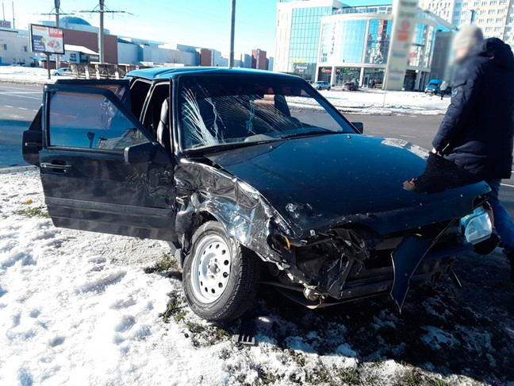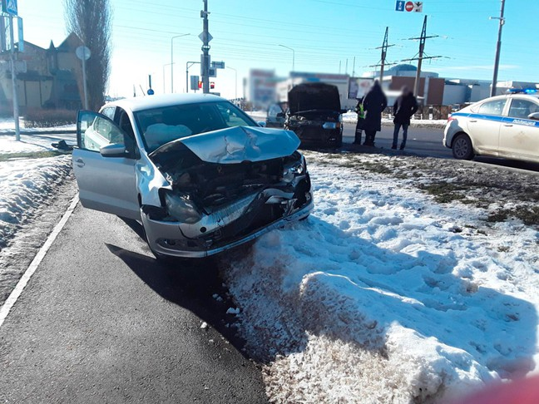

Фото: Пресс-служба УМВД России по Белгородской области

**Травмы получили оба водителя и пассажиры одного из авто**

В пресс-службе регионального УМВД сообщили, что авария произошла утром, **13 февраля.**

**20-летний**водитель, управляя автомобилем «Ваз 211540», двигаясь по улице Щорса, поворачивал налево и не предоставил преимущества автомобилю «Фольксваген Поло» под управлением **30-летнего** водителя.

В результате ДТП оба водителя, а также пассажиры автомобиля «Фольксваген Поло»: **55-летний** мужчина и **29-летняя**женщина получили травмы.

[**https://www.belnovosti.ru/novosti/109249.html**](https://www.belnovosti.ru/novosti/109249.html)

# 13 февраля в ДТП под Белгородом погиб 18-летний водитель

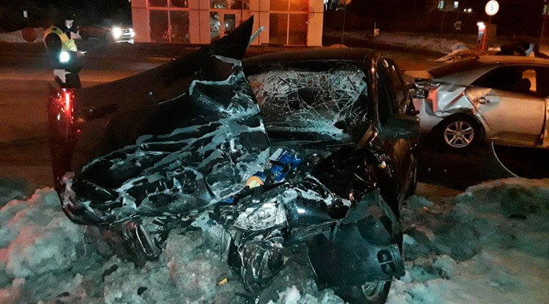Фото: Пресс-служба УМВД России по Белгородской области

**Юноша на иномарке не справился с управлением и выехал на встречную полосу, где столкнулся с другим авто**

Об этом сообщили в пресс-службе регионального УМВД. Вечером на 4 км автодороги «Белгород – Никольское», **18-летний** водитель, управляя автомобилем «Киа Серато», не выбрал безопасную скорость и не справился с управлением, вследствие чего автомобиль выехал на встречную полосу и совершил столкновение с автомобилем «Лада Калина» под управлением **26-летнего** водителя.

В результате ДТП водитель «Киа Серато» скончался на месте происшествия, водитель автомобиля «Лада Калина» и его пассажиры — **21-летняя**девушка и **30-летний**мужчина получили травмы и были доставлены в больницу.

[**https://www.belnovosti.ru/proisshestviya/109247.html**](https://www.belnovosti.ru/proisshestviya/109247.html)

# В ДТП под Белгородом пострадала 9-летняя девочка

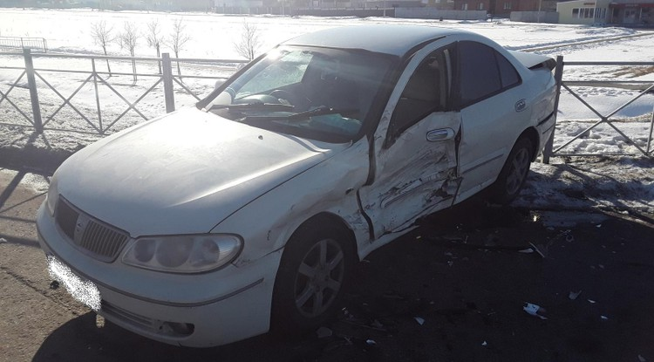Фото: Пресс-служба УМВД России по Белгородской области

**Авария произошла 13 февраля на 9 км автодороги «Белгород – Никольское»**

В пресс-службе регионального УМВД сообщили, что около **12 часов** **44-летний**водитель, управляя автомобилем «Форд Эксплорер», при выезде со второстепенной дороги, не предоставил преимущества в движении автомобилю «Ниссан Блюберт Силфи» под управлением **36-летнего**водителя, вследствие произошло столкновение .

В результате ДТП водитель автомобиля «Ниссан» и его пассажиры — **33-летняя** женщина и **9-летняя**девочка получили травмы и были доставлены в больницу.

[**https://www.belnovosti.ru/proisshestviya/dtp/109251.html**](https://www.belnovosti.ru/proisshestviya/dtp/109251.html)

# В Белгородскую область вернётся похолодание

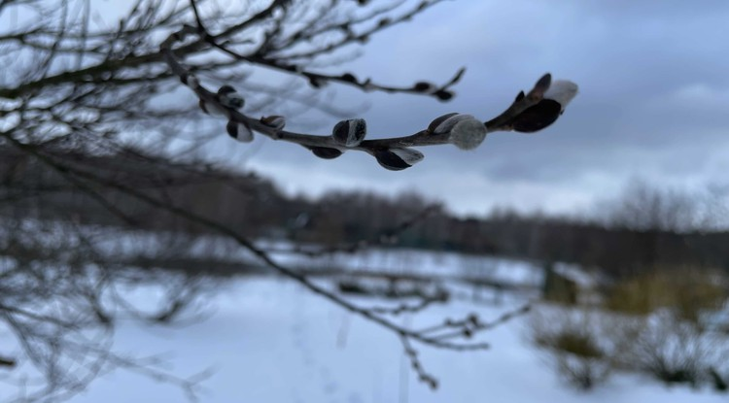Фото: Дарья Ситкова

**По данным белгородских синоптиков, во вторник температура воздуха опустится до 15˚**

**15 февраля**на территории региона ожидается переменная облачность. Без осадков. В тёмное время суток на дорогах местами гололедица. Ветер юго-западный ночью 3–8 м/с, днём 6–11 м/с. Температура воздуха ночью 5–10˚ мороза, местами до 15˚ мороза, днём от 2˚ до + 3˚.

В Белгороде ночью 7–9˚ мороза, днём от 0 до 2˚ тепла. Ветер юго-восточный 2–3 м/с.

[**https://www.belnovosti.ru/109258.html**](https://www.belnovosti.ru/109258.html)

**bel.kp.ru**

**Под Белгородом в ДТП погиб 18-летний парень и пострадали еще три человека**

По предварительным данным, молодой человек выехал на встречную полосу и столкнулся с другим автомобилем

Смертельная авария произошла в воскресенье, 13 февраля, около шести часов вечера в селе Таврово Белгородского района. По предварительным данным, 18-летний водитель на «Киа Серато» не выбрал безопасную скорость и, не справившись с управлением, выехал на встречную полосу, где столкнулся с «Ладой Калиной» под управлением 26-летнего мужчины.

Как сообщили в пресс-службе Управления МВД России по Белгородской области, водитель иномарки от полученных травм умер на месте происшествия. Кроме того, в аварии пострадали три человека. Травмы получили водитель «Лады» и его пассажиры - 21-летняя девушка и 30-летний мужчина. Их доставили в больницу.

[**https://www.bel.kp.ru/online/news/4628267/**](https://www.bel.kp.ru/online/news/4628267/)

**15 февраля в Белгородской области похолодает до 15-ти градусов мороза**

Ночью на дорогах местами гололедица

Температура воздуха днем от минус двух до плюс трех градусов.

По данным белгородских синоптиков, завтра, 15 февраля на территории региона ожидается переменная облачность. Без осадков. Ночью на дорогах местами гололедица.

Ветер юго-западный, ночью от трех до восьми метров в секунду, днем – от шести до 11-ти метров в секунду.

Температура воздуха ночью от пяти до десяти градусов мороза, местами – до минус 15-ти, днем – от минус двух до плюс трех градусов.

В Белгороде ночью от семи до девяти градусов ниже ноля, днем – от ноля до плюс двух градусов.

Главное управление МЧС России по Белгородской области обращает внимание жителей региона на соблюдение правил пожарной безопасности: не пользуйтесь неисправной электропроводкой, не перегружайте электросеть, не оставляйте включенные электробытовые и газовые приборы без присмотра. Будьте аккуратны при использовании печного отопления.

Автомобилистам спасатели рекомендуют строго соблюдать правила дорожного движения. В связи с гололедом необходимо уделить внимание техническому состоянию автомобиля, особенно тормозной системе и состоянию шин. При движении сохраняйте более длинную, чем обычно, дистанцию между транспортными средствами, так как тормозной путь на скользкой дороге значительно увеличивается.

В случае происшествия звоните по телефону Службы спасения «112». Единый телефон доверия Главного управления МЧС России по Белгородской области - 39-99-99.

[**https://www.bel.kp.ru/online/news/4628836/**](https://www.bel.kp.ru/online/news/4628836/)

**bel.aif.ru**

# Под Белгородом в лобовом столкновении погиб 18-летний водитель иномарки

[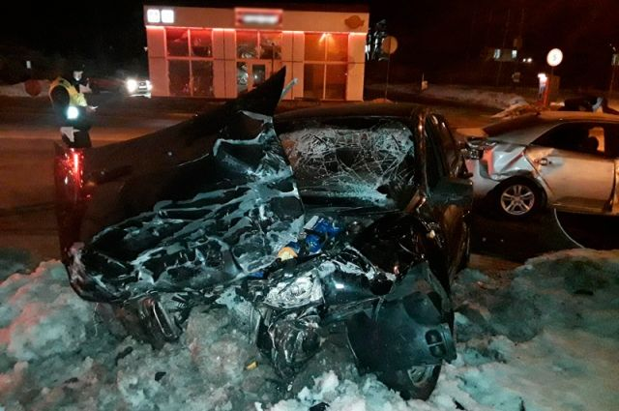](https://aif-s3.aif.ru/images/026/764/6640599e1ce6576d5f0ef4e089488873.jpg)

пресс-служба ГУМВД по Белгородской области

Белгород , 14 февраля - АиФ Белгород.

В Белгородской области в аварии погиб 18-летний водитель иномарки, сообщили в пресс-службе УМВД по региону.

По данным ведомства, ДТП произошло вечером 13 февраля в Белгородском районе. Около 17:55 на четвёртом километре трассы «Белгород – Никольское» 18-летний водитель Kia Cerato не справился с управлением и на большой скорости вылетел на встречную полосу.

В итоге иномарка столкнулась с Lada Kalina, которая ехала по встречной. Молодой водитель Kia от полученных травм скончался на месте происшествия. 26-летний водитель Lada, а также двое пассажиров – 21-летняя девушка и 30-летний мужчина – пострадали.

[**https://bel.aif.ru/incidents/dtp/pod_belgorodom_v_lobovom_stolknovenii_pogib_18-letniy_voditel_inomarki**](https://bel.aif.ru/incidents/dtp/pod_belgorodom_v_lobovom_stolknovenii_pogib_18-letniy_voditel_inomarki)

**belpressa.ru**

# За три дня в Белгородской области сгорели 4 автомобиля и 2 бани

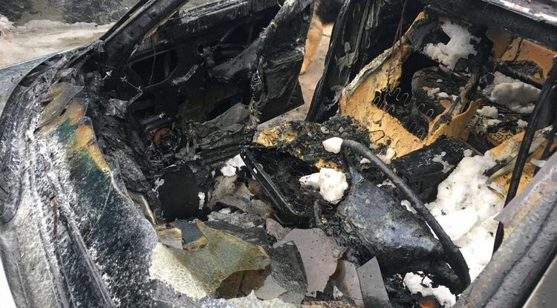Пожар в Корочанском районеФото: пресс-служба ГУ МЧС по Белгородской области

**Всего 11–13 февраля в регионе произошло 8 пожаров.**

Как сообщили в пресс-службе МЧС Белгородской области, 11 февраля в селе **Погореловка Корочанского района** загорелась «Лада-Приора». Огонь повредил салон автомобиля.

В **Старом Осколе на ул. Архитектора Бутовой** вспыхнул моторный отсек в «Газели». А в селе **Телешовка Губкинского округа** при пожаре пострадали и моторный отсек, и салон автомобиля «Сеат». 12 февраля в **Шебекино на ул. Ленина** сгорел «Опель-Корса».

Во всех четырёх случаях причина пожара одна – неисправность систем, механизмов и узлов авто.

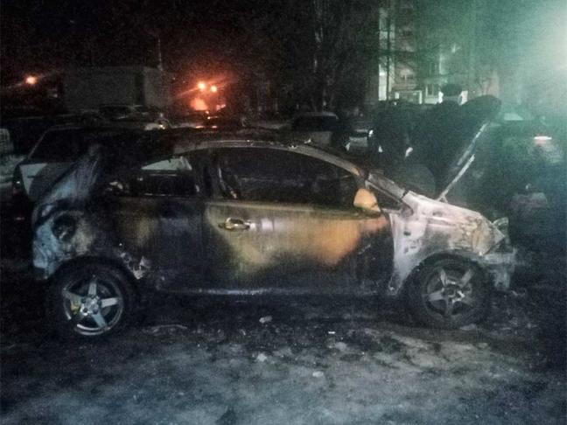

Пожар в Шебекино / Фото: пресс-служба ГУ МЧС по Белгородской области

Горели в прошедший выходные и постройки. Так, 12 февраля в **новооскольском селе Тростенец**на территории одного из домовладений огонь охватил хозпостройку, гараж и пристроенную к нему баню. Предполагаемая причина – нарушение правил технической эксплуатации электрооборудования.

В тот же день в **яковлевском селе Новая Глинка** загорелась баня. Сгорели 12 кв. м кровли, причина – нарушение правил пожарной безопасности при эксплуатации печей.

А в **Белгороде, в переулке Макаренко**, пожарные ночью потушили возгорание в мусорном контейнере. Предполагаемая причина пожара – поджог.

[**https://www.belpressa.ru/accidents/41707.html**](https://www.belpressa.ru/accidents/41707.html)

**belgorod.bezformata.com**

# 14 пожаров ликвидировали белгородские огнеборцы на минувшей неделе

[[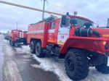](https://31.mchs.gov.ru/uploads/resize_cache/news/2022-02-14/14-pozharov-likvidirovali-belgorodskie-ogneborcy-na-minuvshey-nedele_1644822467277730856__2000x2000.jpg)](https://31.mchs.gov.ru/uploads/resize_cache/news/2022-02-14/14-pozharov-likvidirovali-belgorodskie-ogneborcy-na-minuvshey-nedele_1644822467277730856__2000x2000.jpg)

Фото: [31.mchs.gov.ru](https://31.mchs.gov.ru/)

[Скачать оригинал](https://31.mchs.gov.ru/uploads/resize_cache/news/2022-02-14/14-pozharov-likvidirovali-belgorodskie-ogneborcy-na-minuvshey-nedele_1644822467277730856__2000x2000.jpg)

На минувшей неделе в регионе произошло 14 [пожаров](https://belgorod.bezformata.com/word/pozhara/2458/), 4 из них огнеборцы ликвидировали в жилых помещениях. При пожарах в жилье, к сожалению, погиб один человек. Основной причиной происшествий стало нарушение правил пожарной безопасности при эксплуатации бытовых электроприборов.

Так, 09 февраля в 04 часа 34 минуты поступило сообщение о пожаре в 2-этажном неэксплуатируемом доме, расположенном на улице Горноспасателей в городе Губкин. На борьбу с пожаром были направлены дежурные [караулы](https://belgorod.bezformata.com/word/karaulov/19197/) пожарно-спасательных частей № 8 и № 42. Огнём в результате происшествия оказались повреждены 2 комнаты на 1-м и 2-м этажах на общей площади 50 квадратных метров с обрушением потолочного перекрытия. Причиной пожара, по предварительной версии, стал внесенный источник зажигания.

11 февраля в 00 часов 19 минут поступило сообщение о пожаре в частном жилом доме в селе Артельное Шебекинского городского округа. Огнем были повреждены две комнаты и кухня на общей площади 50 квадратных метров, были закопчены стены и потолок по всей площади дома. По предварительным данным, причиной пожара могло стать нарушение правил монтажа электрооборудования. Для ликвидации пожара привлекались дежурный караул пожарно-спасательной части № 52 и добровольная пожарная команда села Большетроицкое.

12 февраля в 16 часов 35 минут поступило сообщение о пожаре в жилом доме в хуторе Языково Корочанского района. Незамедлительно к месту происшествия были направлены дежурный караул пожарно-спасательной части № 25 и добровольная пожарная дружина Яблоновского сельского поселения. В результате пожара огнём были повреждены одна из комнат на площади 12 квадратных метров и кровля дома. К сожалению, в результате пожара погиб собственник жилья - мужчина 1958 года рождения. К пожару, по предварительным данным, привела неосторожность при курении.

13 февраля в 06 часов 13 минут поступило сообщение о пожаре в жилом доме, находящемся в селе Знаменка Валуйского городского округа на улице Евтушенко. Здесь в результате пожара огнем была повреждена одна из комнат на площади 6 квадратных метров. Предполагаемая причина происшествия – нарушение правил технической эксплуатации электрооборудования. Для ликвидации происшествия привлекался дежурный караул пожарно-спасательной части № 38.

Уважаемые жители и гости региона! Главное управление МЧС России по Белгородской области обращается с убедительной просьбой соблюдать все требования пожарной безопасности: не перегружать электропроводку, не использовать неисправные электроприборы, не курить в помещении.

В случае происшествия звоните по Единому телефону пожарных и спасателей «[101](https://belgorod.bezformata.com/word/101/856245/)» или Единому номеру вызова экстренных оперативных служб «[112](https://belgorod.bezformata.com/word/112/104016/)». Единый «телефон доверия» Главного управления МЧС России по Белгородской области – 8 (4722) 39-99-99.

В информации указаны предполагаемые причины пожаров. В соответствии со ст.144 «[Порядок рассмотрения сообщения о преступлении](https://belgorod.bezformata.com/word/poryadok-rassmotreniya-soobsheniya-o-prestuplenii/340450/)» Уголовно-процессуального кодекса РФ от 18.12.2001г. органы дознания вправе продлить рассмотрение причин пожара до 10 суток.

[**https://belgorod.bezformata.com/listnews/pozharov-likvidirovali-belgorodskie/102474816/**](https://belgorod.bezformata.com/listnews/pozharov-likvidirovali-belgorodskie/102474816/)

# Сотрудники пожарного надзора помогают жителям региона обеспечить безопасность при использовании печного отопления

[[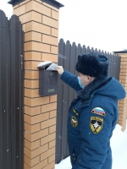](https://31.mchs.gov.ru/uploads/resize_cache/news/2022-02-14/sotrudniki-pozharnogo-nadzora-pomogayut-zhitelyam-regiona-obespechit-bezopasnost-pri-ispolzovanii-pechnogo-otopleniya_164482411897013086__2000x2000.jpg)](https://31.mchs.gov.ru/uploads/resize_cache/news/2022-02-14/sotrudniki-pozharnogo-nadzora-pomogayut-zhitelyam-regiona-obespechit-bezopasnost-pri-ispolzovanii-pechnogo-otopleniya_164482411897013086__2000x2000.jpg)

Фото: [31.mchs.gov.ru](https://31.mchs.gov.ru/)

[Скачать оригинал](https://31.mchs.gov.ru/uploads/resize_cache/news/2022-02-14/sotrudniki-pozharnogo-nadzora-pomogayut-zhitelyam-regiona-obespechit-bezopasnost-pri-ispolzovanii-pechnogo-otopleniya_164482411897013086__2000x2000.jpg)

На территории нашего региона существует множество частных домовладений, которые используют для [обогрева](https://belgorod.bezformata.com/word/obogreva/33440/) своего жилища автономные и домашние [печи](https://belgorod.bezformata.com/word/pechi/5458/). Такой вид отопительной техники требует от владельцев особого внимания ввиду большого количества различных факторов. Любое нарушение правил безопасности в конечном итоге может привести к угрозе для здоровья и имущества граждан, проживающих в непосредственной близости с очагом возгорания.

Сотрудники надзорной деятельности и профилактической работы Главного управления МЧС России по Белгородской области рекомендуют жителям региона внимательно следить за состоянием печного оборудования и соблюдать необходимые правила эксплуатации. Накануне в ходе профилактического рейда в поселке Ракитное, инспекторы побеседовали с местными жителями на тему мер предосторожности при использовании печного отопления. Перед растопкой домашней печи необходимо проверить ее основание на наличие трещин и повреждений, прочистить вытяжку и дымоход, чтобы избежать попадания дыма в помещение. Пол вокруг отопительной техники должен быть оборудован специальным огнеупорным листом, который обезопасит вас и членов вашей семьи от попадания тлеющих углей и сажи на деревянное или ковровое покрытие.

Для розжига запрещено использовать потенциально опасные жидкости, такие как бензин или керосин. Автономные домашние печи необходимо устанавливать на безопасное расстояние от деревянных конструкций и легковоспламеняющихся предметов. Взрослым нужно внимательно следить за детьми и не допускать подрастающего поколения до контакта с отопительной техникой, чтобы избежать травм и ожогов.

Для закрепления полученной информации, сотрудники МЧС раздали участникам мероприятия специальные памятки, которые помогут сделать повседневный быт более комфортным и спокойным, а так же сохранить в целости личное имущество:

- соблюдайте правила пожарной безопасности и обращения с огнем при использовании отопительной техники;

- своевременно осуществляйте техническое обслуживание своего имущества, в случае выявления повреждений и неисправностей обратитесь к профессионалам;

- оборудуйте пространство вокруг печи специальным огнеупорным листом, чтобы избежать попадания на пол углей и тлеющей залы;

- в случае истечения срока годности или невозможности ремонта не используйте потенциально опасную технику, замените оборудование на более новое;

- не допускайте к эксплуатации отопительной техники маленьких детей и подростков без присутствия взрослых, объясните им возможные последствия нарушения правил пожарной безопасности.

**Если вы стали свидетелем возникновения пожара, срочно сообщайте о происшествии по номеру телефона «**[**112**](https://belgorod.bezformata.com/word/112/104016/)**» или «**[**101**](https://belgorod.bezformata.com/word/101/856245/)**». Единый «телефон доверия» Главного управления МЧС России по Белгородской области – 39-99-99.**

[**https://belgorod.bezformata.com/listnews/bezopasnost-pri-ispolzovanii-pechnogo/102479111/**](https://belgorod.bezformata.com/listnews/bezopasnost-pri-ispolzovanii-pechnogo/102479111/)

# В городе Губкин пожарные помогли очевидцу снять кота с дерева

[[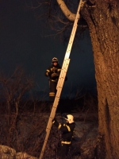](https://31.mchs.gov.ru/uploads/news/2022-02-14/v-gorode-gubkin-pozharnye-pomogli-ochevidcu-snyat-kota-s-dereva_1644823696861677898.jpg)](https://31.mchs.gov.ru/uploads/news/2022-02-14/v-gorode-gubkin-pozharnye-pomogli-ochevidcu-snyat-kota-s-dereva_1644823696861677898.jpg)

Фото: [31.mchs.gov.ru](https://31.mchs.gov.ru/)

[Скачать оригинал](https://31.mchs.gov.ru/uploads/resize_cache/news/2022-02-14/v-gorode-gubkin-pozharnye-pomogli-ochevidcu-snyat-kota-s-dereva_16448236961449962596__2000x2000.jpg)

Накануне в городе Губкин Белгородской области сотрудники МЧС России помогли снять с высокого дерева [кота](https://belgorod.bezformata.com/word/koti/14940/). В 18 часов 58 минут в Единую дежурно-диспетчерскую службу Губкинского городского округа позвонил обеспокоенный мужчина и сообщил, что, гуляя по улице 1-ой Заречной, он обнаружил застрявшего на дереве кота. Заявитель сообщил, что хозяина у кота скорее всего нет, поэтому он попытался самостоятельно помочь ему. Но все попытки мужчины снять кота с дерева оказались безрезультатными, так как животное было напугано и забиралось по ветвям дерева ещё выше. Тогда очевидец решил обратиться в Службу спасения.

Важно отметить, что пожарно-спасательные подразделения ориентированы на спасение людей. Но так как в данный момент людям помощь не требовалась, сотрудники МЧС России решили прийти на помощь братьям нашим меньшим. При этом стоит учитывать, что спасение животных является непростым делом: никогда нельзя предугадать, как испуганное животное поведет себя в нестандартной для него ситуации.

По указанному адресу выехал дежурный караул пожарно-спасательной части № 8. С помощью трёхколенной лестницы спасатели поднялись на помощь животному и аккуратно сняли его с дерева. Спасенного пушистого кота пожарные передали в руки неравнодушному заявителю.

**Главное управление МЧС России по Белгородской области напоминает: в случае происшествия звоните по Единому телефону пожарных и спасателей «**[**101**](https://belgorod.bezformata.com/word/101/856245/)**» или Единому номеру вызова экстренных оперативных служб «**[**112**](https://belgorod.bezformata.com/word/112/104016/)**». Единый «телефон доверия» Главного управления МЧС России по Белгородской области – 8 (4722) 39-99-99.**

[**https://belgorod.bezformata.com/listnews/ochevidtcu-snyat-kota-s-dereva/102479125/**](https://belgorod.bezformata.com/listnews/ochevidtcu-snyat-kota-s-dereva/102479125/)

# Планируя свой отдых, соблюдайте необходимые требования безопасности на льду

[[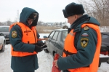](https://31.mchs.gov.ru/uploads/resize_cache/news/2022-02-14/planiruya-svoy-otdyh-soblyudayte-neobhodimye-trebovaniya-bezopasnosti-na-ldu_1644824188597600103__2000x2000.jpg)](https://31.mchs.gov.ru/uploads/resize_cache/news/2022-02-14/planiruya-svoy-otdyh-soblyudayte-neobhodimye-trebovaniya-bezopasnosti-na-ldu_1644824188597600103__2000x2000.jpg)

Фото: [31.mchs.gov.ru](https://31.mchs.gov.ru/)

[Скачать оригинал](https://31.mchs.gov.ru/uploads/resize_cache/news/2022-02-14/planiruya-svoy-otdyh-soblyudayte-neobhodimye-trebovaniya-bezopasnosti-na-ldu_1644824188597600103__2000x2000.jpg)

[Поверхность](https://belgorod.bezformata.com/word/poverhnosti/4370/) льда на территории региональных водных объектов имеет [неравномерную](https://belgorod.bezformata.com/word/neravnomerno/8452/) толщину, на формирование которой активно влияют климатические условия, ежедневная нагрузка и течение рек. С приближением весны замерзшие водоемы с каждым днем становиться более хрупкими, что в свою очередь может привести к падению в холодную воду любителей активного отдыха, пренебрегающих по тем или иным причинам правилами безопасности. Любое время, проведенное в полынье в результате провала под лед, может нанести непоправимый урон здоровью.

Сотрудники государственной инспекции по маломерным судам Главного управления МЧС России по Белгородской области спешат напомнить посетителям рек и водоемов о важных требования и мерах предосторожности в зимний период времени. В ходе профилактического рейда, инспекторы пообщались с местными жителям, обратив особое внимание на вопросы связанные с выходом на лед, а так же правильной организации своего досуга. Перед тем, как начать заниматься любимым хобби, проверьте замерзшую поверхность на наличие сколов и трещин, после чего при помощи специальной линейки замерьте толщину льда на предполагаемом месте отдыха. Находясь на застывшей поверхности, не совершайте резких движений, не подходите близко к месту сильного течения.

Для обогрева в холодное время суток используйте горячие и согревающие напитки, такие как кофе и чай. Помните о запрете употребления алкоголя. Старайтесь избегать места массового скопления людей, соблюдайте рекомендованную дистанцию в 5-6 метров, чтобы распределить потенциальную нагрузку.

Чтобы люди могли легко усвоить полученную информацию, сотрудники МЧС раздали всем желающим специальные буклеты, которые необходимо читать каждый раз перед началом своего отдыха, обезопасив свое свободное время от потенциального происшествия:

- соблюдайте правила безопасности, и поведения на водных объектах в зимний период времени;

- не проводите время на замерзших водоемах в одиночку, оповестите своих родных и близких о месте своего отдыха, поддерживайте с ними связь;

- внимательно следите за изменениями климатической обстановки, планируя отдых, учитывайте влияние потепления на замерзшие водоемы;

- имейте при себе средства первой необходимости на случай чрезвычайной ситуации (канат Александрова, спасательный жилет, аптечка первой помощи, фонарик, средства оповещения о своем местоположении);

- не находитесь на льду в темное время суток, не употребляйте алкогольные напитки, находясь на зимней рыбалке или переправляясь через замерзшую реку.

Если вы провалились под лед

- не паникуйте, широко раскиньте руки по кромкам, чтобы не погрузиться с головой, в случае сильного течения переберитесь к тому краю, где вы встретите наименьшее сопротивление;

- без резких движений выбирайтесь на лед, заползая грудью и поочередно вытаскивая на поверхность ноги широко их расставив;

- выбравшись из полыньи, лежа на спине, откатывайтесь из опасного места, постарайтесь позвать на помощь.

**В случае возникновения происшествия на воде, срочно сообщайте об этом по номеру телефона «**[**112**](https://belgorod.bezformata.com/word/112/104016/)**» или «**[**101**](https://belgorod.bezformata.com/word/101/856245/)**». Единый «телефон доверия» Главного управления МЧС России по Белгородской области – 39-99-99.**

[**https://belgorod.bezformata.com/listnews/soblyudayte-neobhodimie-trebovaniya/102483198/**](https://belgorod.bezformata.com/listnews/soblyudayte-neobhodimie-trebovaniya/102483198/)

# Во вторник без осадков, местами температура воздуха составит 15˚ мороза

[[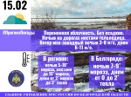](https://31.mchs.gov.ru/uploads/resize_cache/news/2022-02-14/vo-vtornik-bez-osadkov-mestami-temperatura-vozduha-sostavit-15-moroza_16448383181052002419__2000x2000.jpg)](https://31.mchs.gov.ru/uploads/resize_cache/news/2022-02-14/vo-vtornik-bez-osadkov-mestami-temperatura-vozduha-sostavit-15-moroza_16448383181052002419__2000x2000.jpg)

Фото: [31.mchs.gov.ru](https://31.mchs.gov.ru/)

[Скачать оригинал](https://31.mchs.gov.ru/uploads/resize_cache/news/2022-02-14/vo-vtornik-bez-osadkov-mestami-temperatura-vozduha-sostavit-15-moroza_16448383181052002419__2000x2000.jpg)

По данным белгородских синоптиков, завтра, 15 февраля на территории региона ожидается переменная облачность. Без осадков. Ночью на дорогах местами гололедица. Ветер юго-западный ночью 3-8 м/с, днем 6-11 м/с. Температура воздуха ночью 5-10˚ [мороза](https://belgorod.bezformata.com/word/morozi/3891/), местами до 15˚ мороза, днем от 2˚ мороза до 3˚ тепла.

В Белгороде ночью 7-9˚ мороза, днем от 0 до 2˚ тепла.

Главное управление МЧС России по Белгородской области обращает внимание жителей региона на соблюдение правил пожарной безопасности: не пользуйтесь неисправной электропроводкой, не перегружайте электросеть, не оставляйте включенные электробытовые и газовые приборы без присмотра. Будьте аккуратны при использовании печного отопления.

Автомобилистам спасатели рекомендуют строго соблюдать правила дорожного движения. В связи с гололедом необходимо уделить внимание техническому состоянию автомобиля, особенно [тормозной](https://belgorod.bezformata.com/word/tormoznogo/29941/) системе и состоянию шин. При движении сохраняйте более длинную, чем обычно, дистанцию между транспортными средствами, так как тормозной путь на скользкой дороге значительно увеличивается.

**В случае происшествия звоните по телефону Службы спасения "**[**112**](https://belgorod.bezformata.com/word/112/104016/)**", единый телефон доверия Главного управления МЧС России по Белгородской области - 39-99-99.**

[**https://belgorod.bezformata.com/listnews/temperatura-vozduha-sostavit-15-moroza/102490803/**](https://belgorod.bezformata.com/listnews/temperatura-vozduha-sostavit-15-moroza/102490803/)

**mchsrf.ru**

14 пожаров ликвидировали белгородские огнеборцы на минувшей неделе

На минувшей неделе в регионе произошло 14 пожаров, 4 из них огнеборцы ликвидировали в жилых помещениях. При пожарах в жилье, к сожалению, погиб один человек. Основной причиной происшествий стало нарушение правил пожарной безопасности при эксплуатации бытовых электроприборов.

Так, 09 февраля в 04 часа 34 минуты поступило сообщение о пожаре в 2-этажном неэксплуатируемом доме, расположенном на улице Горноспасателей в городе Губкин. На борьбу с пожаром были направлены дежурные караулы пожарно-спасательных частей № 8 и № 42. Огнём в результате происшествия оказались повреждены 2 комнаты на 1-м и 2-м этажах на общей площади 50 квадратных метров с обрушением потолочного перекрытия. Причиной пожара, по предварительной версии, стал внесенный источник зажигания.

11 февраля в 00 часов 19 минут поступило сообщение о пожаре в частном жилом доме в селе Артельное Шебекинского городского округа. Огнем были повреждены две комнаты и кухня на общей площади 50 квадратных метров, были закопчены стены и потолок по всей площади дома. По предварительным данным, причиной пожара могло стать нарушение правил монтажа электрооборудования. Для ликвидации пожара привлекались дежурный караул пожарно-спасательной части № 52 и добровольная пожарная команда села Большетроицкое.

12 февраля в 16 часов 35 минут поступило сообщение о пожаре в жилом доме в хуторе Языково Корочанского района. Незамедлительно к месту происшествия были направлены дежурный караул пожарно-спасательной части № 25 и добровольная пожарная дружина Яблоновского сельского поселения. В результате пожара огнём были повреждены одна из комнат на площади 12 квадратных метров и кровля дома. К сожалению, в результате пожара погиб собственник жилья - мужчина 1958 года рождения. К пожару, по предварительным данным, привела неосторожность при курении.

13 февраля в 06 часов 13 минут поступило сообщение о пожаре в жилом доме, находящемся в селе Знаменка Валуйского городского округа на улице Евтушенко. Здесь в результате пожара огнем была повреждена одна из комнат на площади 6 квадратных метров. Предполагаемая причина происшествия – нарушение правил технической эксплуатации электрооборудования. Для ликвидации происшествия привлекался дежурный караул пожарно-спасательной части № 38.

Уважаемые жители и гости региона! Главное управление [МЧС России по Белгородской области](http://mchsrf.ru/region/16.html) обращается с убедительной просьбой соблюдать все требования пожарной безопасности: не перегружать электропроводку, не использовать неисправные электроприборы, не курить в помещении.

В случае происшествия звоните по Единому телефону пожарных и спасателей «101» или Единому номеру вызова экстренных оперативных служб «112». Единый «телефон доверия» Главного управления [МЧС России по Белгородской области](http://mchsrf.ru/region/16.html) – 8 (4722) 39-99-99.

В информации указаны предполагаемые причины пожаров. В соответствии со [ст. 144](http://zakonbase.ru/upk/statja-144) «Порядок рассмотрения сообщения о преступлении» [Уголовно-процессуального кодекса РФ](http://zakonbase.ru/content/base/277891/) от 18.12.2001г. органы дознания вправе продлить рассмотрение причин пожара до 10 суток.

[**https://mchsrf.ru/news/767750-14-pojarov-likvidirovali-belgorodskie-ognebortsyi-na-minuvshey-nedele.html**](https://mchsrf.ru/news/767750-14-pojarov-likvidirovali-belgorodskie-ognebortsyi-na-minuvshey-nedele.html)

В городе Губкин пожарные помогли очевидцу снять кота с дерева

Накануне в городе Губкин Белгородской области сотрудники [МЧС России](http://mchsrf.ru/) помогли снять с высокого дерева кота. В 18 часов 58 минут в Единую дежурно-диспетчерскую службу Губкинского городского округа позвонил обеспокоенный мужчина и сообщил, что, гуляя по улице 1-ой Заречной, он обнаружил застрявшего на дереве кота. Заявитель сообщил, что хозяина у кота скорее всего нет, поэтому он попытался самостоятельно помочь ему. Но все попытки мужчины снять кота с дерева оказались безрезультатными, так как животное было напугано и забиралось по ветвям дерева ещё выше. Тогда очевидец решил обратиться в Службу спасения.Важно отметить, что пожарно-спасательные подразделения ориентированы на спасение людей. Но так как в данный момент людям помощь не требовалась, сотрудники [МЧС России](http://mchsrf.ru/) решили прийти на помощь братьям нашим меньшим. При этом стоит учитывать, что спасение животных является непростым делом: никогда нельзя предугадать, как испуганное животное поведет себя в нестандартной для него ситуации.

По указанному адресу выехал дежурный караул пожарно-спасательной части № 8. С помощью трёхколенной лестницы спасатели поднялись на помощь животному и аккуратно сняли его с дерева. Спасенного пушистого кота пожарные передали в руки неравнодушному заявителю.

Главное управление [МЧС России по Белгородской области](http://mchsrf.ru/region/16.html) напоминает: в случае происшествия звоните по Единому телефону пожарных и спасателей «101» или Единому номеру вызова экстренных оперативных служб «112». Единый «телефон доверия» Главного управления [МЧС России по Белгородской области](http://mchsrf.ru/region/16.html) – 8 (4722) 39-99-99.

[**https://mchsrf.ru/news/767780-v-gorode-gubkin-pojarnyie-pomogli-ochevidtsu-snyat-kota-s-dereva.html**](https://mchsrf.ru/news/767780-v-gorode-gubkin-pojarnyie-pomogli-ochevidtsu-snyat-kota-s-dereva.html)

Сотрудники пожарного надзора помогают жителям региона обеспечить безопасность при использовании печного отопления

На территории нашего региона существует множество частных домовладений, которые используют для обогрева своего жилища автономные и домашние печи. Такой вид отопительной техники требует от владельцев особого внимания ввиду большого количества различных факторов. Любое нарушение правил безопасности в конечном итоге может привести к угрозе для здоровья и имущества граждан, проживающих в непосредственной близости с очагом возгорания.

Сотрудники надзорной деятельности и профилактической работы Главного управления [МЧС России по Белгородской области](http://mchsrf.ru/region/16.html) рекомендуют жителям региона внимательно следить за состоянием печного оборудования и соблюдать необходимые правила эксплуатации. Накануне в ходе профилактического рейда в поселке Ракитное, инспекторы побеседовали с местными жителями на тему мер предосторожности при использовании печного отопления. Перед растопкой домашней печи необходимо проверить ее основание на наличие трещин и повреждений, прочистить вытяжку и дымоход, чтобы избежать попадания дыма в помещение. Пол вокруг отопительной техники должен быть оборудован специальным огнеупорным листом, который обезопасит вас и членов вашей семьи от попадания тлеющих углей и сажи на деревянное или ковровое покрытие.

Для розжига запрещено использовать потенциально опасные жидкости, такие как бензин или керосин. Автономные домашние печи необходимо устанавливать на безопасное расстояние от деревянных конструкций и легковоспламеняющихся предметов. Взрослым нужно внимательно следить за детьми и не допускать подрастающего поколения до контакта с отопительной техникой, чтобы избежать травм и ожогов.

Для закрепления полученной информации, сотрудники [МЧС](http://mchsrf.ru/) раздали участникам мероприятия специальные памятки, которые помогут сделать повседневный быт более комфортным и спокойным, а так же сохранить в целости личное имущество:

- соблюдайте правила пожарной безопасности и обращения с огнем при использовании отопительной техники;

- своевременно осуществляйте техническое обслуживание своего имущества, в случае выявления повреждений и неисправностей обратитесь к профессионалам;

- оборудуйте пространство вокруг печи специальным огнеупорным листом, чтобы избежать попадания на пол углей и тлеющей залы;

- в случае истечения срока годности или невозможности ремонта не используйте потенциально опасную технику, замените оборудование на более новое;

- не допускайте к эксплуатации отопительной техники маленьких детей и подростков без присутствия взрослых, объясните им возможные последствия нарушения правил пожарной безопасности.

Если вы стали свидетелем возникновения пожара, срочно сообщайте о происшествии по номеру телефона «112» или «101». Единый «телефон доверия» Главного управления [МЧС России по Белгородской области](http://mchsrf.ru/region/16.html) – 39-99-99.

[**https://mchsrf.ru/news/767781-sotrudniki-pojarnogo-nadzora-pomogayut-jitelyam-regiona-obespechit-bezopasnost-pri-ispolzovanii.html**](https://mchsrf.ru/news/767781-sotrudniki-pojarnogo-nadzora-pomogayut-jitelyam-regiona-obespechit-bezopasnost-pri-ispolzovanii.html)

Планируя свой отдых, соблюдайте необходимые требования безопасности на льду

Поверхность льда на территории региональных водных объектов имеет неравномерную толщину, на формирование которой активно влияют климатические условия, ежедневная нагрузка и течение рек. С приближением весны замерзшие водоемы с каждым днем становиться более хрупкими, что в свою очередь может привести к падению в холодную воду любителей активного отдыха, пренебрегающих по тем или иным причинам правилами безопасности. Любое время, проведенное в полынье в результате провала под лед, может нанести непоправимый урон здоровью.

Сотрудники государственной инспекции по маломерным судам Главного управления [МЧС России по Белгородской области](http://mchsrf.ru/region/16.html) спешат напомнить посетителям рек и водоемов о важных требования и мерах предосторожности в зимний период времени. В ходе профилактического рейда, инспекторы пообщались с местными жителям, обратив особое внимание на вопросы связанные с выходом на лед, а так же правильной организации своего досуга. Перед тем, как начать заниматься любимым хобби, проверьте замерзшую поверхность на наличие сколов и трещин, после чего при помощи специальной линейки замерьте толщину льда на предполагаемом месте отдыха. Находясь на застывшей поверхности, не совершайте резких движений, не подходите близко к месту сильного течения.

Для обогрева в холодное время суток используйте горячие и согревающие напитки, такие как кофе и чай. Помните о запрете употребления алкоголя. Старайтесь избегать места массового скопления людей, соблюдайте рекомендованную дистанцию в 5-6 метров, чтобы распределить потенциальную нагрузку.

Чтобы люди могли легко усвоить полученную информацию, сотрудники [МЧС](http://mchsrf.ru/) раздали всем желающим специальные буклеты, которые необходимо читать каждый раз перед началом своего отдыха, обезопасив свое свободное время от потенциального происшествия:

- соблюдайте правила безопасности, и поведения на водных объектах в зимний период времени;

- не проводите время на замерзших водоемах в одиночку, оповестите своих родных и близких о месте своего отдыха, поддерживайте с ними связь;

- внимательно следите за изменениями климатической обстановки, планируя отдых, учитывайте влияние потепления на замерзшие водоемы;

- имейте при себе средства первой необходимости на случай чрезвычайной ситуации (канат Александрова, спасательный жилет, аптечка первой помощи, фонарик, средства оповещения о своем местоположении);

- не находитесь на льду в темное время суток, не употребляйте алкогольные напитки, находясь на зимней рыбалке или переправляясь через замерзшую реку.

Если вы провалились под лед

- не паникуйте, широко раскиньте руки по кромкам, чтобы не погрузиться с головой, в случае сильного течения переберитесь к тому краю, где вы встретите наименьшее сопротивление;

- без резких движений выбирайтесь на лед, заползая грудью и поочередно вытаскивая на поверхность ноги широко их расставив;

- выбравшись из полыньи, лежа на спине, откатывайтесь из опасного места, постарайтесь позвать на помощь.

В случае возникновения происшествия на воде, срочно сообщайте об этом по номеру телефона «112» или «101». Единый «телефон доверия» Главного управления [МЧС России по Белгородской области](http://mchsrf.ru/region/16.html) – 39-99-99.

[**https://mchsrf.ru/news/767793-planiruya-svoy-otdyih-soblyudayte-neobhodimyie-trebovaniya-bezopasnosti-na-ldu.html**](https://mchsrf.ru/news/767793-planiruya-svoy-otdyih-soblyudayte-neobhodimyie-trebovaniya-bezopasnosti-na-ldu.html)

Во вторник без осадков, местами температура воздуха составит 15˚ мороза

По данным белгородских синоптиков, завтра, 15 февраля на территории региона ожидается переменная облачность. Без осадков. Ночью на дорогах местами гололедица. Ветер юго-западный ночью 3-8 м/с, днем 6-11 м/с. Температура воздуха ночью 5-10˚ мороза, местами до 15˚ мороза, днем от 2˚ мороза до 3˚ тепла.

В Белгороде ночью 7-9˚ мороза, днем от 0 до 2˚ тепла.

Главное управление [МЧС России по Белгородской области](http://mchsrf.ru/region/16.html) обращает внимание жителей региона на соблюдение правил пожарной безопасности: не пользуйтесь неисправной электропроводкой, не перегружайте электросеть, не оставляйте включенные электробытовые и газовые приборы без присмотра. Будьте аккуратны при использовании печного отопления.

Автомобилистам спасатели рекомендуют строго соблюдать правила дорожного движения. В связи с гололедом необходимо уделить внимание техническому состоянию автомобиля, особенно тормозной системе и состоянию шин. При движении сохраняйте более длинную, чем обычно, дистанцию между транспортными средствами, так как тормозной путь на скользкой дороге значительно увеличивается.

В случае происшествия звоните по телефону [Службы](http://fssprf.ru/) спасения "112", единый телефон доверия Главного управления [МЧС России по Белгородской области](http://mchsrf.ru/region/16.html) - 39-99-99.

[**https://mchsrf.ru/news/767831-vo-vtornik-bez-osadkov-mestami-temperatura-vozduha-sostavit-15-moroza.html**](https://mchsrf.ru/news/767831-vo-vtornik-bez-osadkov-mestami-temperatura-vozduha-sostavit-15-moroza.html)

**moe-belgorod.ru**

# Под Белгородом в страшном ДТП погиб юный водитель

На трассе столкнулись «Киа» и «Лада Калина»

12:26, сегодня

МОЁ! Online

[Происшествия](https://moe-belgorod.ru/news/1)

[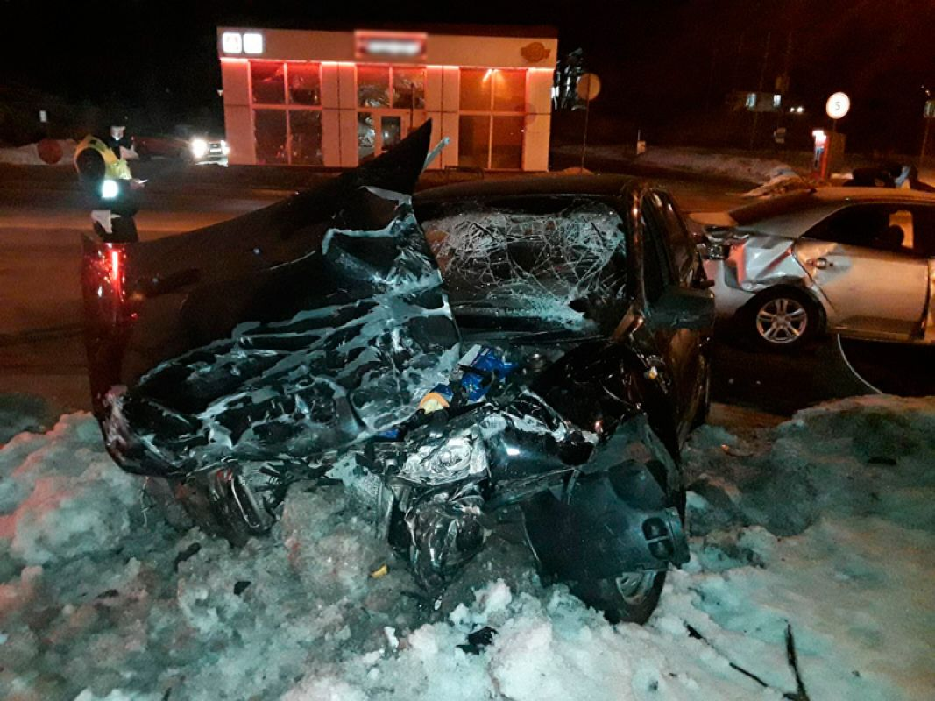](https://moe-belgorod.ru/media_new/1/8/0/4/9/5/2/material_1117061/original_photo-thumb_1920.jpg)

Под Белгородом в страшном ДТП погиб юный водитель

В Белгородском районе выходные завершились смертельным ДТП. В столкновении двух авто погиб 18-летний молодой человек.

В пресс-службе регионального УМВД рассказали, что трагедия произошла 13 февраля в 17:55 на 4-м километре трассы Белгород — Никольское. 18-летний водитель «Киа» не справился с управлением, выскочил на встречную полосу и столкнулся с «Ладой Калиной», за рулем которой находился 26-летний молодой человек.

Юный автомобилист погиб на месте. Водитель отечественного авто получил травмы. Также пострадали его пассажиры: 21-летняя девушка и 30-летний мужчина. Всех троих доставили в больницу.

По предварительным данным, причиной смертельного ДТП стало превышение скорости.  
[**https://moe-belgorod.ru/news/incidents/1117061**](https://moe-belgorod.ru/news/incidents/1117061)

# Под Белгородом в ДТП пострадали двое взрослых и ребенок

На трассе не разъехались две иномарки

14:58, сегодня

МОЁ! Online

[Происшествия](https://moe-belgorod.ru/news/1)

[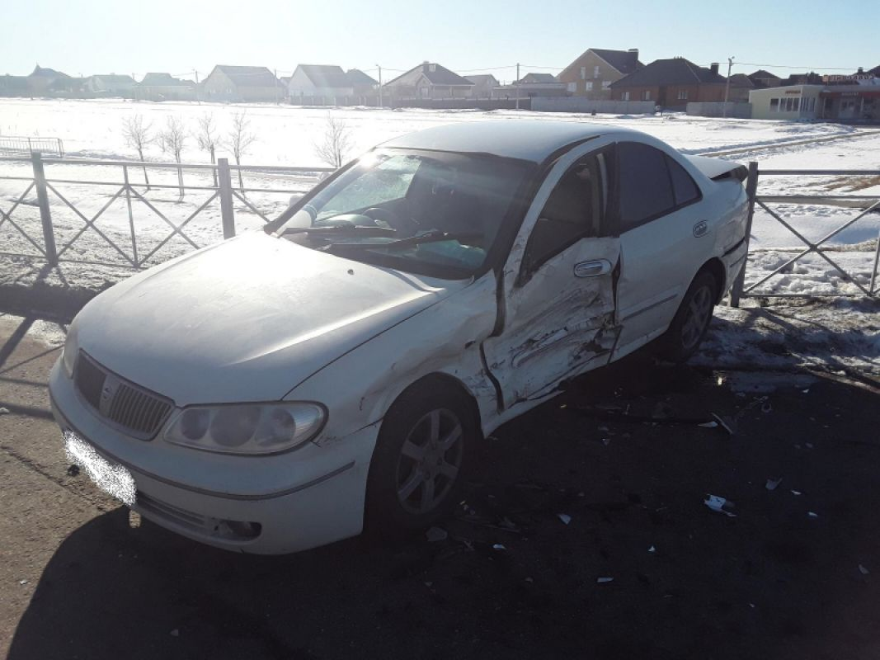](https://moe-belgorod.ru/media_new/1/8/0/4/9/9/8/material_1117077/original_photo-thumb_1920.jpg)

Под Белгородом в ДТП пострадали двое взрослых и ребенок

В Белгородском районе случилось ДТП, в котором пострадали двое взрослых и ребенок. Об этом сообщает пресс-служба регионального УМВД.

По данным ведомства, инцидент произошел 13 февраля в 12:00 на 9-м километре автодороги Белгород — Никольское. 44-летний водитель автомобиля «Форд» выезжал со второстепенной дороги и не пропустил «Ниссан», который двигался по главной.

В аварии пострадали как 36-летний водитель «Ниссана», так и его пассажиры: женщина 33 лет и 9-летняя девочка. Их доставили в медучреждения.   
[**https://moe-belgorod.ru/news/incidents/1117077**](https://moe-belgorod.ru/news/incidents/1117077)

# В Белгородской области похолодает до -15

Сильные морозы придут в регион ближайшей ночью

17:26, сегодня

МОЁ! Online

[Погода](https://moe-belgorod.ru/news/41)

[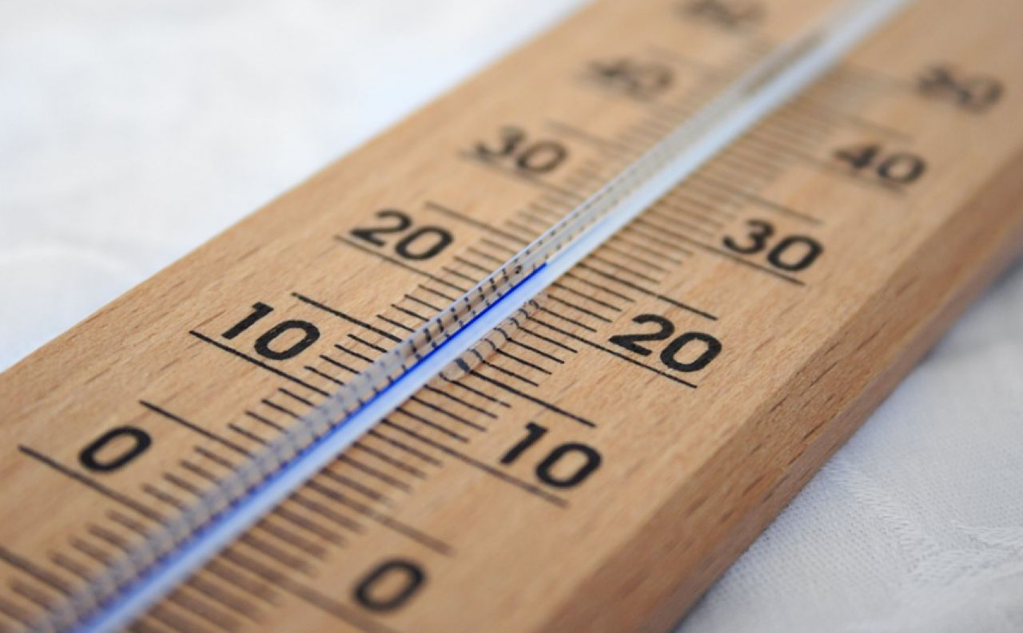](https://moe-belgorod.ru/media_new/1/8/0/5/0/3/7/material_1117102/original_photo-thumb_1920.jpg)

В Белгородской области похолодает до -15

В Белгородской области вновь ожидаются погодные качели. Об этом предупреждает пресс-служба регионального ГУ МЧС.

По данным источника, ближайшей ночью в регионе резко похолодает — столбики термометров опустятся до -15 градусов. Днем же потеплеет до +2, но наслаждаться приближением весны помешает сильный ветер.

Сотрудники МЧС просят граждан быть внимательными и осторожными на дорогах. Водителям советуют избегать резких маневров и высоких скоростей. Пешеходам рекомендуют не спешить переходить улицы — сначала нужно убедиться, что машины успевают остановиться.  
[**https://moe-belgorod.ru/news/weather/1117102**](https://moe-belgorod.ru/news/weather/1117102)

**31.мвд.рф**

# Информация о ДТП на дорогах Белгородской области

Сегодня 09:54

13 февраля на территории области совершено 3 дорожно-транспортных происшествия, в результате которых 1 человек погиб и 10 получили ранения различной степени тяжести.

**Вид ДТП:**

- столкновение – 3.

**г. Белгород:**

По предварительным данным, около 10 часов 10 минут 20-летний водитель, управляя автомобилем «Ваз 211540», двигаясь по ул. Щорса, при повороте налево не предоставил преимущества в движении, совершил столкновение с автомобилем «Фольксваген Поло» под управлением 30-летнего водителя. В результате ДТП оба водителя, а также пассажиры автомобиля «Фольксваген Поло»: 55-летний мужчина и 29-летняя женщина получили телесные повреждения.

**Белгородский район:**

По предварительным данным, около 12 часов 00 минут на 9 км автодороги «Белгород – Никольское» 44-летний водитель, управляя автомобилем «Форд Эксплорер», при выезде со второстепенной дороги, не предоставил преимущества в движении и совершил столкновение с автомобилем «Ниссан Блюберт Силфи» под управлением 36-летнего водителя. В результате ДТП водитель автомобиля «Ниссан» и его пассажиры - 33-летняя женщина и 9-летняя девочка - получили телесные повреждения и были доставлены в медицинские учреждения.

По предварительным данным, около 17 часов 55 минут на 4 км автодороги «Белгород – Никольское» 18-летний водитель, управляя автомобилем «Киа Серато», не выбрал безопасную скорость движения, не справился с управлением, допустил выезд на полосу, предназначенную для встречного движения, совершил столкновение с автомобилем «Лада Калина» под управлением 26-летнего водителя. В результате ДТП водитель «Киа Серато» от полученных травм скончался на месте происшествия, водитель автомобиля «Лада Калина» и его пассажиры - 21-летняя девушка и 30-летний мужчина - получили телесные повреждения и были доставлены в медицинское учреждение.

[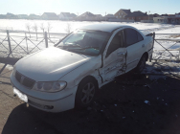](https://static.mvd.ru/upload/site34/document_images/se4-800x600.jpg)[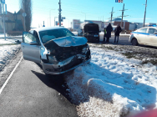](https://static.mvd.ru/upload/site34/document_images/se3(4)-800x600.jpg)[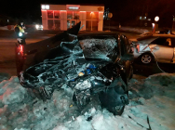](https://static.mvd.ru/upload/site34/document_images/se2(4)-800x600.jpg)

[**https://31.xn--b1aew.xn--p1ai/news/item/28507774/**](https://31.xn--b1aew.xn--p1ai/news/item/28507774/)

## гибдд.рф

## Информация о ДТП на дорогах Белгородской области

Февраль, 14  08:00

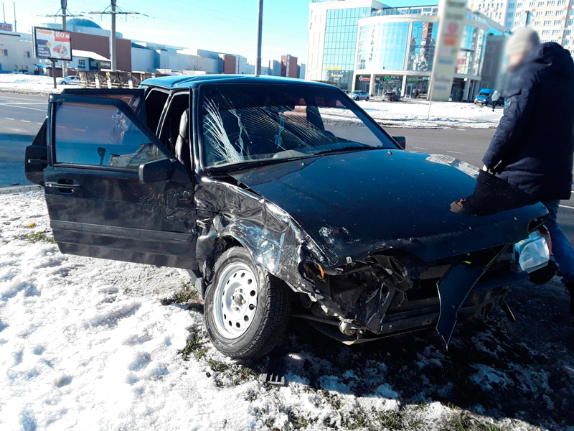

13 февраля на территории области совершено 3 дорожно-транспортных происшествия, в результате которых 1 человек погиб и 10 получили ранения различной степени тяжести.

**Вид ДТП:**

- столкновение – 3.

**г. Белгород:**

По предварительным данным, около 10 часов 10 минут 20-летний водитель, управляя автомобилем «Ваз 211540», двигаясь по ул. Щорса, при повороте налево не предоставил преимущества в движении, совершил столкновение с автомобилем «Фольксваген Поло» под управлением 30-летнего водителя. В результате ДТП оба водителя, а также пассажиры автомобиля «Фольксваген Поло»: 55-летний мужчина и 29-летняя женщина получили телесные повреждения.

**Белгородский район:**

По предварительным данным, около 12 часов 00 минут на 9 км автодороги «Белгород – Никольское» 44-летний водитель, управляя автомобилем «Форд Эксплорер», при выезде со второстепенной дороги, не предоставил преимущества в движении и совершил столкновение с автомобилем «Ниссан Блюберт Силфи» под управлением 36-летнего водителя. В результате ДТП водитель автомобиля «Ниссан» и его пассажиры - 33-летняя женщина и 9-летняя девочка - получили телесные повреждения и были доставлены в медицинские учреждения.

По предварительным данным, около 17 часов 55 минут на 4 км автодороги «Белгород – Никольское» 18-летний водитель, управляя автомобилем «Киа Серато», не выбрал безопасную скорость движения, не справился с управлением, допустил выезд на полосу, предназначенную для встречного движения, совершил столкновение с автомобилем «Лада Калина» под управлением 26-летнего водителя. В результате ДТП водитель «Киа Серато» от полученных травм скончался на месте происшествия, водитель автомобиля «Лада Калина» и его пассажиры - 21-летняя девушка и 30-летний мужчина - получили телесные повреждения и были доставлены в медицинское учреждение.

## галерея

[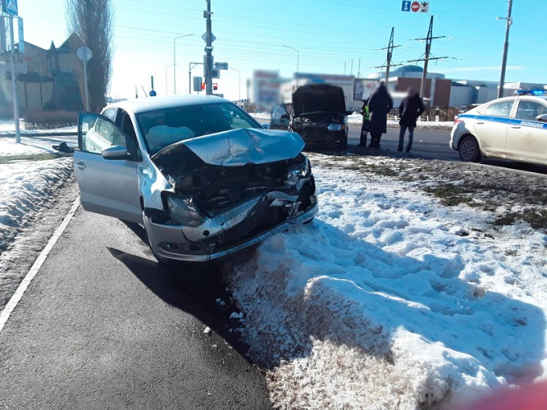](https://static.mvd.ru/upload/site34/document_images/se3(3).jpg)[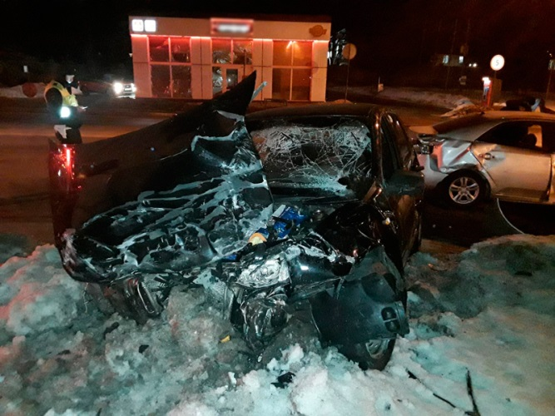](https://static.mvd.ru/upload/site34/document_images/se2(3).jpg)[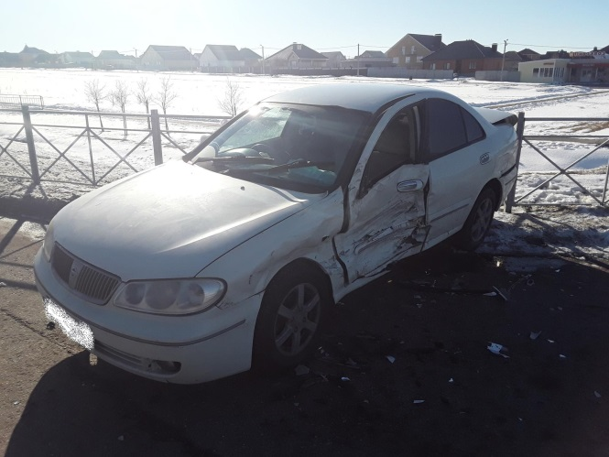](https://static.mvd.ru/upload/site34/document_images/serviceBEDUE6EJ.jpg)

## <https://xn--90adear.xn--p1ai/r/31/news/item/28507663>

## borisovka.info

# СОТРУДНИКИ ПСЧ № 17 П. БОРИСОВКА ПРОВЕЛИ САНОБРАБОТКУ ОБЩЕСТВЕННЫХ МЕСТ

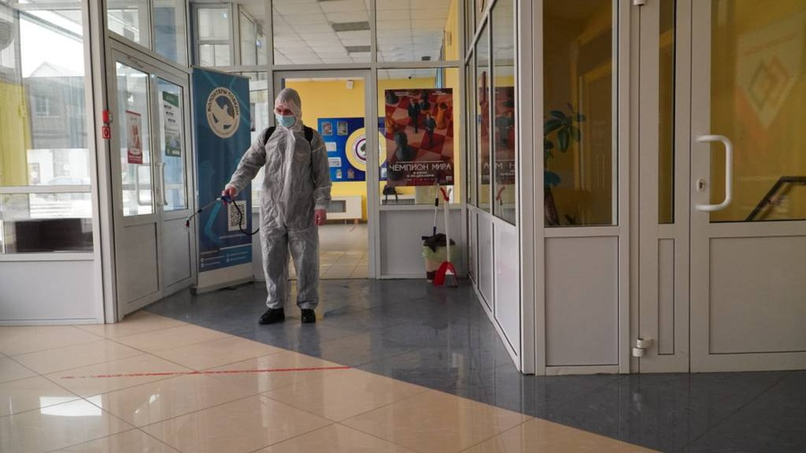

Сотрудники пожарно-спасательной части № 17  поселка Борисовка продолжают оказывать помощь в проведении дезинфекции общественных мест, зданий и объектов. Это необходимые меры для обеспечения безопасности людей в условиях сложившейся эпидемиологической обстановки. Согласно рекомендациям Роспотребнадзора, а  так же заявке от Совета безопасности администрации Борисовского района на минувших выходных была проведена санитарная обработка Центра молодежи и Центра культурного развития «Борисовский».  Специалисты ПСЧ 17  в средствах индивидуальной защиты при помощи спецтехники и обеззараживающих средств провели  санитарную обработку зрительного зала, а также всех помещений зданий: коридоров, раздевалок, внутренних  стен, дверей, перил и лестниц, мест общего пользования.

Подобные мероприятия проходят в целях профилактики и предотвращения распространения новой коронавирусной инфекции и согласно графику заявок.

--  
Виктория Саблина

[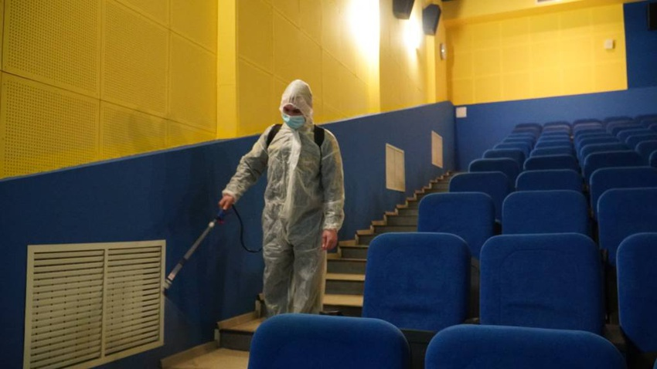](https://borisovka.info/media/cache/d2/bb/d2bb4cbcdd4fb4deaec82e3335d3497b.jpg)

## <https://borisovka.info/events/sotrudniki-psch-17-p-borisovka-proveli-sanobrabotk/>

**go31.ru**

# Сегодня ночью белгородцам обещают до 15 градусов мороза



Фото: Сергей Егоров

Этой ночью белгородцам впору достать свои тёплые одеяла: в региональном МЧС сообщили, что после сумерек температура воздуха в области местами опустится до ***-15 С°.***

В целом ночная температура в области будет колебаться межу 5 и 10 градусами мороза. Днём будет потеплее: от 2 градусов мороза до 3 тепла. В Белгороде ночью 7-9 градусов мороза, днём – от 0 до 2 тепла. Такие вот нетипичные февральские перепады.

Ветер особо лютовать не будет, а днём его скорость составит от 6 до 11 метров в секунду. Ещё будет облачно, но без осадков. Также, по данным синоптиков, плюсовая температура в области будет держаться ещё минимум неделю. Запахло весной, короче говоря. Хотя, кто знает? Может, в марте как треснет мороз – вот тебе и весна.

[**https://www.go31.ru/news/3328617/segodna-nocu-belgorodcam-obesaut-do-15-gradusov-moroza**](https://www.go31.ru/news/3328617/segodna-nocu-belgorodcam-obesaut-do-15-gradusov-moroza)

# Под Белгородом в ДТП погиб 18-летний водитель

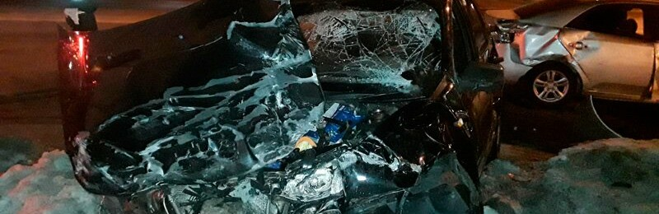

Фото: региональное УМВД

О смертельном ДТП рассказали в УМВД по Белгородской области. По данным пресс-службы, столкновение произошло в 17:55 на 4 километре автодороги Белгород – Никольское.

18-летний водитель, управляя автомобилем Kia Cerato, превысил скорость, не справился с управлением и вылетел на встречку. Там он врезался в «Ладу Калину», управлял которой 26-летний мужчина.

Водитель Kia погиб на месте. Водитель «Лады» и двое его пассажиров – 21-летняя девушка и 30-летний мужчина – доставлены в больницу.

[**https://www.go31.ru/news/3328133/pod-belgorodom-v-dtp-pogib-18-letnij-voditel**](https://www.go31.ru/news/3328133/pod-belgorodom-v-dtp-pogib-18-letnij-voditel)

**oskol.city**

# Погода в Старом Осколе: 15 февраля

СЕГОДНЯ, 16:03 [В СТАРОМ ОСКОЛЕ И ОБЛАСТИ](https://oskol.city/news/in-stary-oskol-and-region/)

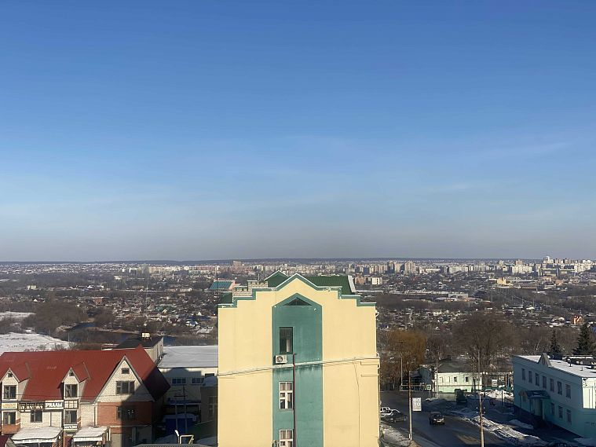

Фото:Анастасия Иконникова

Во вторник, 15 февраля в Старом Осколе ясно. Без осадков. Подробнее рассказали синоптики Gismeteo.   
  
Утром до -8, которые будут ощущаться как -15. Малооблачно. Ветер юго-западный с порывами до 3 метров в секунду.  
  
В обед столбик термометра укажет на отметку в +2 градуса. Вечером -9. Ночью -11. Ясно. Ветер южный. 

Луна - растущая. Магнитное поле- спокойное.  
[**https://oskol.city/news/in-stary-oskol-and-region/83392/**](https://oskol.city/news/in-stary-oskol-and-region/83392/)

**gubkin.city**

# От -9 до +4: синоптики рассказали о погоде в Губкине на новой рабочей неделе

По информации Gismeteo 43 МИНУТЫ НАЗАД [ПОГОДА](https://gubkin.city/news/pogoda/)

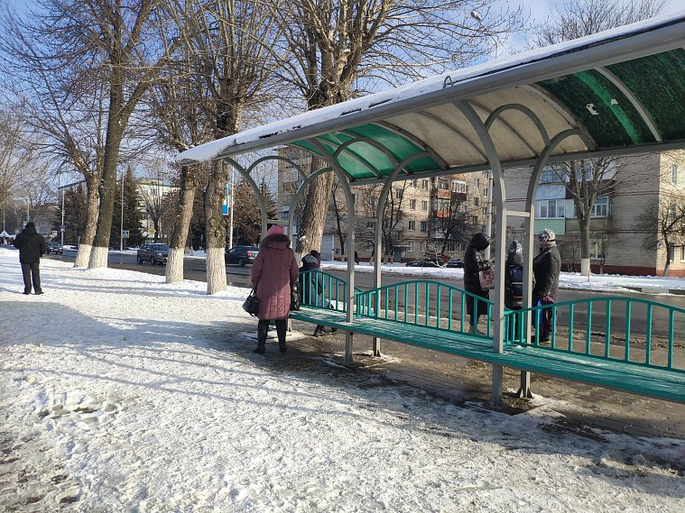

Фото:Алёна Тарубарова

Новая рабочая пятидневка, как и [обещали синоптики](https://gubkin.city/news/pogoda/145389/), началась с солнечной погоды. Рассказываем, какой она будет дальше  
  
Вечером понедельника температура воздуха опустится до 5-6 градусов мороза, а ночью — до 7-8 градусов. Небо будет ясным, сильного ветра не ожидается. К полудню вторника столбики термометров поднимутся до нулевой отметки. А после заката опустятся до -4-6.   
  
В ночь на среду — 6-9 градусов со знаком минус. До обеда будет светить солнце и воздух прогреется до 0 градусов. Небо затянет во второй половине дня. Немного усилится ветер — до 5-9 м/с.  
  
В четверг температура снова снет плюсовой: она вырастет с 0 до +4. При этом прогнозируются порывы ветра до 15-17 м/с и снег с дождём в обед.   
  
Ночью и утром пятницы будет идти дождь, сильный ветер сохранится, градусники покажут +3-4. После обеда выглянет солнце, а ветер стихнет. К вечеру — снова тучи и +1.   
[**https://gubkin.city/news/pogoda/145450/**](https://gubkin.city/news/pogoda/145450/)

**znamya31.ru**

# Четыре автомобиля сгорело в Белгородской области за три дня

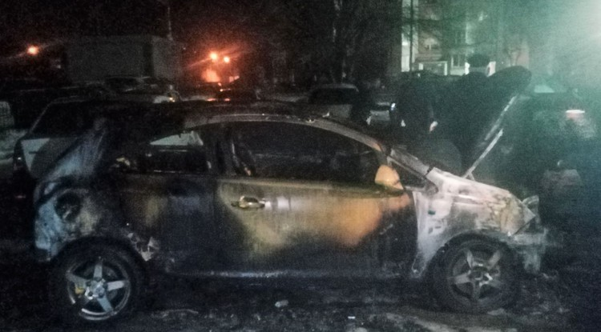Фото: ГУ МЧС России по Белгородской области

Огнеборцы Белгородской области девять раз выезжали на тушение пожаров за минувшую неделю.

**Тематика**

Происшествия

**Категория**

Новость

Подразделения Федеральной противопожарной службы Белгородской области девять раз выезжали на тушение пожаров за минувшую неделю. Только за три дня случилось восемь пожаров, рассказали в ГУ МЧС России по Белгородской области.

**11 февраля в 15:51**поступило сообщение о возгорании автомобиля**Lada Priora** в селе **Погореловка Корочанского района.** Огнём повреждён салон автомобиля. Предполагаемая причина пожара — неисправность систем, механизмов и узлов транспортного средства.

В посёлке **Ровеньки**произошёл пожар в продуктовом магазине. Огонь повредил потолок. Предполагаемая причина пожара — недостаток конструкции и изготовления конструкции электрооборудования.

**В 19:01** в **Старом Осколе** загорелся автомобиль **«Газель».**В результате случившегося огонь повредил моторный отсек. Неисправность систем, механизмов и узлов транспортного средства могла привести к пожару.

**В 22:26** поступило сообщение об возгорании автомобиля**Seat** в селе **Телешовка Губкинского городского округа.**В результате пожара огнём повреждён моторный отсек, передняя часть и салон автомобиля. Предполагаемая причина пожара — неисправность систем, механизмов и узлов транспортного средств.

**12 февраля в 02:20**поступило сообщение о возгорании автомобиля**Opel Сorsa в Шебекино.** Огонь полностью уничтожил машину. Причина пожара — неисправность систем, механизмов и узлов транспортного средства.

В пятом часу дня в селе **Тростенец Новооскольского городского округа** произошёл пожар в хозяйственной постройке, гараж и пристроенная к нему баня. В результате пожара в бане огнём повреждена внутренняя отделка и кровля. Предполагаемая причина пожара — нарушение правил технической эксплуатации электрооборудования.

**В 18:07**в селе **Новая Глинка Яковлевского городского округа**произошёл пожар в бане, огонь повредил кровлю. Предполагаемая причина пожара — нарушение правил пожарной безопасности при эксплуатации печей.

Ночью**в переулке Макаренко Белгорода**пожарные специализированной пожарно-спасательной части ликвидировали возгорание в мусорном контейнере. Предполагаемая причина пожара — поджог.

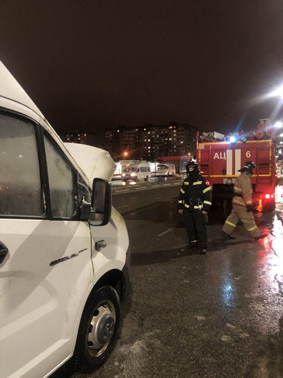

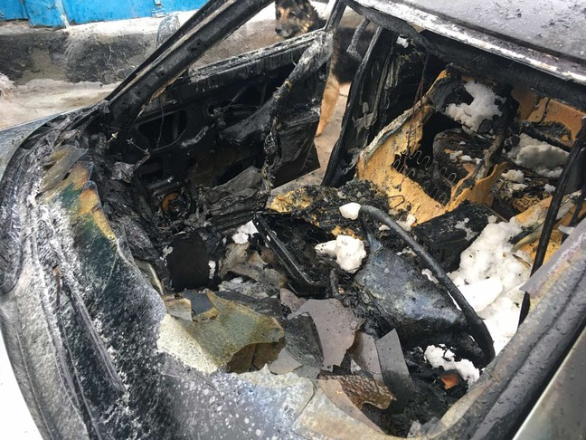

Фото: ГУ МЧС России по Белгородской области

[**https://znamya31.ru/news/19904.html**](https://znamya31.ru/news/19904.html)

# Температура воздуха ночью в Белгородской области достигнет 15 градусов мороза

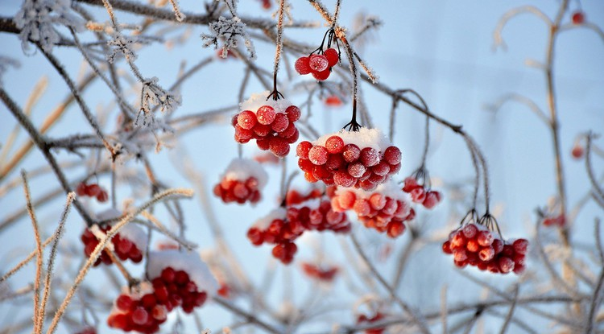Фото: [pexels.com](http://pexels.com/)

На дорогах местами гололедица.

**Тематика**

Происшествия

**Категория**

Новость

Белгородские синоптики прогнозируют завтра, **15 февраля**, на территории региона переменную облачность. Без осадков. Ночью на дорогах местами гололедица. Ветер юго-западный ночью **3–8 м/с,**днём **6–11 м/с.**

*«Температура воздуха ночью****от 5–10 градусов****мороза, местами****до 15 градусов мороза****, днём****от 2 градусов****мороза****до******3******градусов****тепла», — сообщили в пресс-службе МЧС по Белгородской области.*

В Белгороде ночью **от 7 до 9 градусов**мороза, днём **от 0 до 2 градусов**тепла**.**

[**https://znamya31.ru/proisshestviya/19902.html**](https://znamya31.ru/proisshestviya/19902.html)

**vremya31.ru**

# Морозы до 15 градусов придут в Белгородскую область ночью

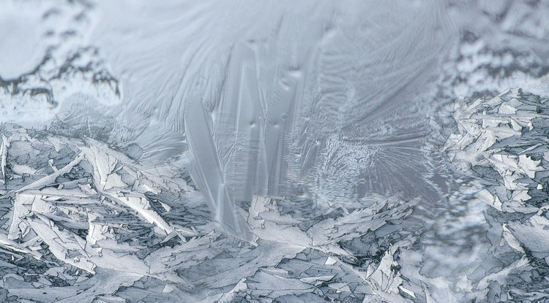Фото: Pixabay.com

МЧС просит жителей региона правильно пользоваться электроприборами и не перегружать сеть

Ночью **15 февраля** на территории региона ожидается**5 – 10** градусов мороза, местами – до минус**15.**К утру температура повысится и днем температурная амплитуда будет колебаться от**2** градусов мороза до 3 градусов тепла.

Метеозависимым людям стоит обратить внимание на колебания температуры и изменения атмосферного давления и поберечь своё здоровье.

**Главное управление МЧС России по Белгородской области** обращает внимание жителей региона на соблюдение правил пожарной безопасности. Если вы включаете бытовое приборы, чтобы дополнительно обогреть жилье, следите за тем, чтобы не перегружать электросеть, не оставляйте включенные электробытовые и газовые приборы без присмотра.

В случае происшествия звоните по телефону Службы спасения**112.**

Единый телефон доверия Главного управления МЧС России по Белгородской области – **39–99–99.**

[**https://vremya31.ru/obshestvo/11161.html**](https://vremya31.ru/obshestvo/11161.html)

# Сотрудники МЧС спасли бездомного кота в Губкине

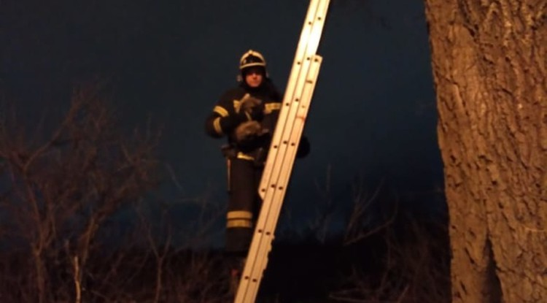Фото: Пресс-служба МЧС по Белгородской области

Не один час, а может, и не один день на морозе просидело на дереве животное

В Единую дежурно-диспетчерскую службу позвонил обеспокоенный губкинец, сообщивший, что на улице **1-ой Заречной** на дереве застрял кот. Мужчина предположил, что хозяина у кота, скорее всего, нет, поэтому попытался самостоятельно помочь ему. Но все попытки снять животное с дерева оказались безрезультатными — оно было напугано и забиралось по ветвям ещё выше. Тогда губкинец решил обратиться в **Службу спасения**.  
  
В **МЧС** напоминают, что такие случаи не входят в компетенцию сотрудников ведомства, но так как в тот момент людям помощь не требовалась, спасатели откликнулись на просьбу помочь котейке. По указанному адресу выехал дежурный караул пожарно-спасательной части **№ 8**. С помощью специальной лестницы спасатели поднялись на помощь животному и аккуратно сняли его с дерева. Пушистого пожарные передали в руки неравнодушному заявителю.

[**https://vremya31.ru/proisshestviya/chp/11154.html**](https://vremya31.ru/proisshestviya/chp/11154.html)

**val-zvezda31.ru**

# Сильное похолодание придёт в регион

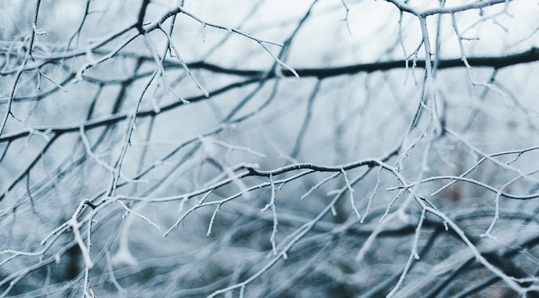Фото: [pexels.com](http://pexels.com/)

Синоптики пообещали морозы в отдельных муниципалитетах до 15 градусов.

**Тематика**

Социальная сфера

**Категория**

Новость

Гидрометцентр сообщил о сильном похолодании в Белгородской области завтра. Ночью температура опустится местами до **— 15˚С.**Днём потеплеет от—**2˚С** до +**3˚С**.

*«Ожидается переменная облачность. Осадков не предвидится. Порывы юго-западного ветра будут достигать скорости до****11 м/с****», — рассказали синоптики.*

Сотрудники МЧС призвали белгородцев с осторожностью пользоваться электрическими приборами. В случае непредвиденных обстоятельств необходимо обратиться к спасателям по номеру **«112».**

[**https://val-zvezda31.ru/obshestvo/socialnaya-sfera/8227.html**](https://val-zvezda31.ru/obshestvo/socialnaya-sfera/8227.html)

**prizyv31.ru**

# Сотрудники МЧС провели в муниципалитете дезинфекцию Центра молодёжи и ЦКР «Борисовский»

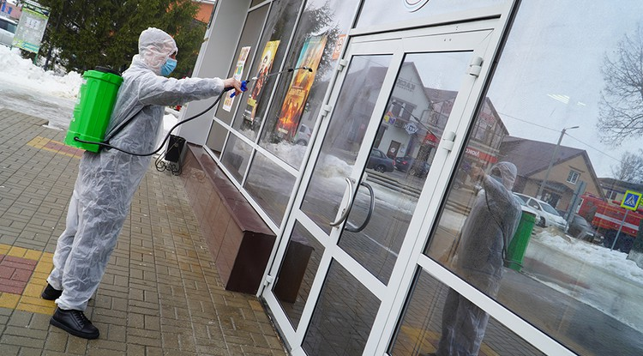Фото: Виктория Саблина

Специалисты использовали для этого хлорсодержащие растворы, которые безвредны для людей, растений и животных.

**Тематика**

Здравоохранение

**Категория**

Новость

**Район**

Борисовский

Сотрудники пожарно-спасательной части **№17** осуществили санитарную обработку Центра молодёжи и ЦКР «Борисовский». Они продолжают оказывать помощь в проведении дезинфекции общественных мест, зданий и объектов, для обеспечения безопасности людей в условиях сложившейся эпидемиологической обстановки.

Отметим, санитарная обработка была проведена на минувших выходных согласно рекомендациям Роспотребнадзора, а так же заявке от Совета безопасности администрации Борисовского района. Сотрудники пожарно-спасательной части №17 в средствах индивидуальной защиты при помощи спецтехники и обеззараживающих средств провели санитарную обработку зрительного зала, а также всех помещений здания: коридоров, раздевалок, внутренних стен, дверей, перил и лестниц, места общего пользования.

Специалисты использовали для обработки хлорсодержащие растворы, которые безвредны для людей, растений и животных. Подобные мероприятия проходят в целях профилактики и предотвращения распространения новой коронавирусной инфекции и согласно графику заявок.

[**https://prizyv31.ru/obshestvo/zdravoohranenie/10040.html**](https://prizyv31.ru/obshestvo/zdravoohranenie/10040.html)

**prostor31.ru**

# Сотрудники МЧС спасли кота в Губкине

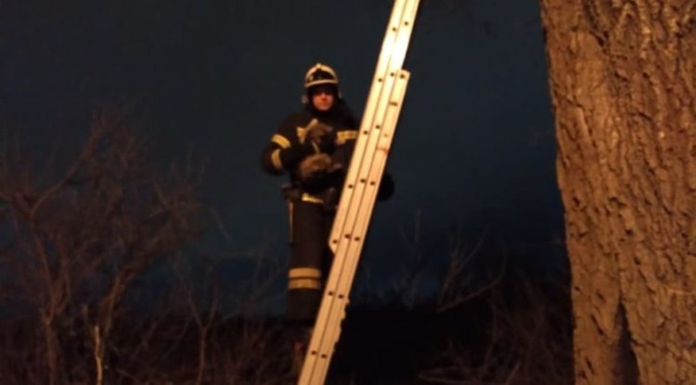Фото: 31.mchs.gov.ru

Они сняли животное с дерева с помощью специальной лестницы.

**Тематика**

Безопасность

**Категория**

Новость

**Городской округ**

Губкинский

Житель Губкина позвонил Единую дежурно-диспетчерскую службу и сообщил, что коту требуется помощь. По информации пресс-службы МЧС России по Белгородской области, животное застряло на дереве на улице 1-ой Заречной.

Позвонивший предположил, что кот не имеет хозяина и сам старался ему помочь, но не смог. Испуганное животное только забралось выше.

На просьбу приехать откликнулся дежурный караул пожарно-спасательной части №8. Спасители установили специальную лестницу и аккуратно сняли кота с дерева.

Сотрудники МЧС напоминают, что такая работа не входит в круг их обязанностей. Но так в данный момент людям помощь не требовалась, они приехали. Кота спасатели передали позвонившему им мужчине.

[**https://prostor31.ru/obshestvo/bezopasnost/13457.html**](https://prostor31.ru/obshestvo/bezopasnost/13457.html)

# Автомобиль загорелся в селе Телешовка Губкинского горокруга

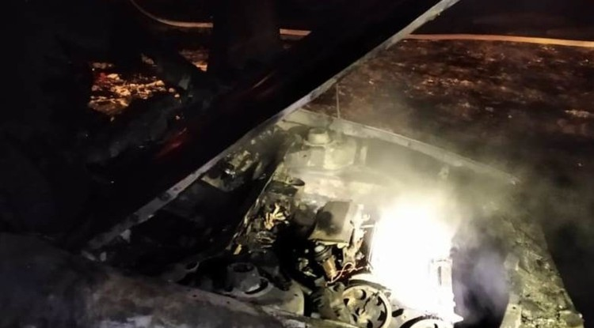Фото: 31.mchs.gov.ru

Возгорание удалось ликвидировать, никто не пострадал.

**Тематика**

Безопасность

**Категория**

Новость

**Городской округ**

Губкинский

Сообщение о пожаре в селе Телешовка Губкинского городского округа поступило спасателям **11 февраля**в **22:26**. По информации пресс-службы МЧС России по Белгородской области, загорелся автомобиль Seat.

Происшествие зафиксировали на улице Григория Найдина. На место пожара прибыл дежурный караул пожарно-спасательной части №41.

Спасатели немедленно приступили к тушению огня. В**22:39** объявлена локализация пожара, в**22:41** ликвидация открытого горения, в **22:45** полная ликвидация пожара. Всего к тушению возгорания было привлечено **семь человек** и **три единицы** техники, в том числе от МЧС три человека и одна единица техники.

[**https://prostor31.ru/vse-publikacii/13447.html**](https://prostor31.ru/vse-publikacii/13447.html)

**belgorog.inregiontoday.ru**

# Сегодня ночью белгородцам обещают до 15 градусов мороза

Фото: Сергей Егоров

Фото: Сергей Егоров

Этой ночью белгородцам впору достать свои тёплые одеяла: в региональном МЧС сообщили, что после сумерек температура воздуха в области местами опустится до ***-15 С°.***

В целом ночная температура в области будет колебаться межу 5 и 10 градусами мороза. Днём будет потеплее: от 2 градусов мороза до 3 тепла. В Белгороде ночью 7-9 градусов мороза, днём – от 0 до 2 тепла. Такие вот нетипичные февральские перепады.

Ветер особо лютовать не будет, а днём его скорость составит от 6 до 11 метров в секунду. Ещё будет облачно, но без осадков. Также, по данным синоптиков, плюсовая температура в области будет держаться ещё минимум неделю. Запахло весной, короче говоря. Хотя, кто знает? Может, в марте как треснет мороз – вот тебе и весна.

Если вы заметили ошибку, выделите необходимый текст и нажмите Ctrl+Enter, чтобы сообщить об этом редакции

[**https://belgorog.inregiontoday.ru/?p=44917**](https://belgorog.inregiontoday.ru/?p=44917)

**mk-belgorod.ru**

# Ночью 15 февраля в Белгородской области похолодает до 15 градусов мороза

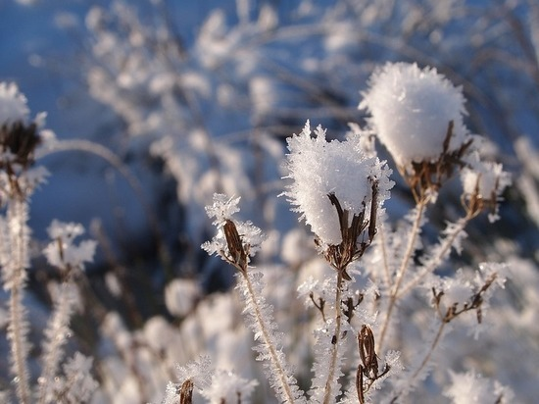ФОТО: PIXABAY.COM

Во вторник, 15 февраля, в Белгородской области ожидается похолодание: ночью столбик термометра опустится до 5-10 градусов мороза, местами прогнозируется до 15 градусов мороза.

Осадков в этот день не ожидается, но на дорогах по-прежнему сохраняется гололедица. Ветер 3-8 м/с ночью, днем усилится до 6-11 м/с.

Спасатели предупреждают: выходя из дома, одевайтесь по погоде. Не пренебрегайте шапкой, варежками и шарфом. В общественных местах надевайте маски.

<https://www.mk-belgorod.ru/social/2022/02/14/nochyu-15-fevralya-v-belgorodskoy-oblasti-pokholodaet-do-15-gradusov-moroza.html?utm_source=yxnews&utm_medium=desktop>

# Под Белгородом 18-летний автомобилист погиб в ДТП на встречке

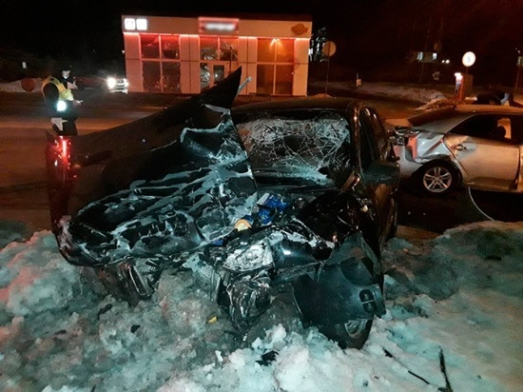ПОД БЕЛГОРОДОМ 18-ЛЕТНИЙ АВТОМОБИЛИСТ ПОГИБ В ДТП НА ВСТРЕЧКЕ. ФОТО: ПРЕСС-СЛУЖБА МВД ПО БЕЛГОРОДСКОЙ ОБЛАСТИ

13 февраля 18-летний парень погиб в смертельном ДТП, произошедшем на автодороге "Белгород - Никольское" в Белгородском районе. "Киа Серато" под его управлением столкнулся с "Ладой Калиной".

По данным пресс-службы регионального МВД, ДТП случилось около шести часов вечера. 18-летний водитель на "Киа Серато" не рассчитал скорость, не справился с управлением и оказался на встречной полосе, по которой в тот момент ехала "Лада Калина". После лобового столкновения "Киа" превратилась в груду металла. Молодой водитель получил смертельные травмы.

С места ДТП "скорая" увезла в больницу трех человек – 26-летнего водителя "Лады Калины" и двух его пассажиров, девушку 21 года и мужчину 30 лет.

[**https://www.mk-belgorod.ru/incident/2022/02/14/pod-belgorodom-18letniy-avtomobilist-pogib-v-dtp-na-vstrechke.html?utm_source=yxnews&utm_medium=desktop**](https://www.mk-belgorod.ru/incident/2022/02/14/pod-belgorodom-18letniy-avtomobilist-pogib-v-dtp-na-vstrechke.html?utm_source=yxnews&utm_medium=desktop)

**vbelgorode.com**

# ДТП под Белгородом: один человек погиб

[ДТП](http://vbelgorode.com/dtp/)

**Еще три человека пострадали.**

[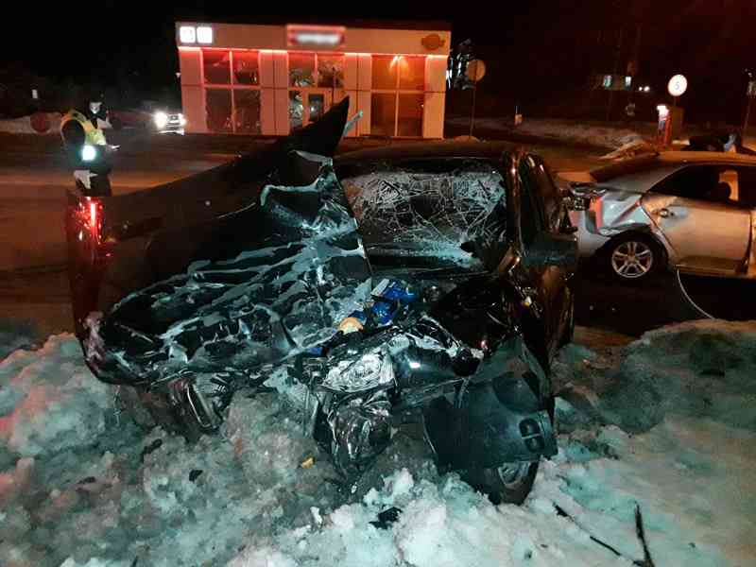](http://vbelgorode.com/media/imgs2019/dtp_13_fevralya.jpg)

Авария произошла около шести часов вечера 13 февраля на 4 км дороги "Белгород-Никольское" в Белгородском районе.

Как сообщает УГИБДД УМВД России по Белгородской области, 18-летний водитель автомобиля "Киа Серато", не справившись с управлением, выехал на полосу встречного движения. Здесь иномарка столкнулась с автомобилем "Лада Калина".

В ДТП погиб водитель "Киа". Водителя второй машины и двух его пассажиров доставили в больницу.

[**http://vbelgorode.com/dtp/186375/?utm_source=yxnews&utm_medium=desktop&utm_referrer=https%3A%2F%2Fyandex.ru%2Fnews%2Finstory%2FPristolknovenii_Kia_i_Lady_podBelgorodom_pogib_18-letnij_voditel_inomarki--4f13a6c25bfd22b0ec2955b866a1075d**](http://vbelgorode.com/dtp/186375/?utm_source=yxnews&utm_medium=desktop&utm_referrer=https%3A%2F%2Fyandex.ru%2Fnews%2Finstory%2FPristolknovenii_Kia_i_Lady_podBelgorodom_pogib_18-letnij_voditel_inomarki--4f13a6c25bfd22b0ec2955b866a1075d)